安全评价报告信息公布表
机构名称 | 重庆市安全生产科学研究有限公司 |  |  |  |  | 资质证号 |  |  |  | APJ-（渝）-001
委托单位 | 中石化重庆涪陵页岩气勘探开发有限公司
项目名称 | 焦页18号扩井组立体开发调整地面工程
项目类别 | □预评价 □现状评价 ■验收评价 □其他
所属业务类别 |  | 陆地石油和天然气开采业
安全评价过程控制情况
安全评价项目管理 | 项目组组长 |  |  |  | 技术负责人 |  |  |  |  |  | 过程控制负责人
安全评价项目管理 | 林波 |  |  |  | 陈美宝 |  |  |  |  |  | 冯皓
编制过程 | 报告编制人 |  |  | 报告提交日期 |  |  |  | 报告审核人 |  |  |  | 报告审批人
编制过程 | 林波 |  |  | 2023.8 |  |  |  | 黄安勇 |  |  |  | 徐茂
姓 名 | 认定专业 |  | 安全评价师从业识别卡/证书编号 |  |  |  |  | 注册安全工程师  注册证号 |  |  |  |  | 是否专职
雷楠 | 储运 |  | S011053000110193002251 |  |  |  |  | -- |  |  |  |  | 是
高创波 | 采油 |  | S011053000110202001824 |  |  |  |  | -- |  |  |  |  | 是
张郑平 | 电气 |  | S011053000110192003137 |  |  |  |  | -- |  |  |  |  | 是
罗 刚 | 安全 |  | S011053000110192002961 |  |  |  |  | -- |  |  |  |  | 是
赵紫微 | 机械 |  | S011053000110202001889 |  |  |  |  |  |  |  |  |  | 是
陈美宝 | 冶金、油气储运 |  | 1500000000100116 |  |  |  |  | 0100948 |  |  |  |  | 是
冯皓 | 机械 |  | 1600000000201291 |  |  |  |  | 0177668 |  |  |  |  | 是
项目简介 | 项目简介：焦页18号扩井组位于重庆市涪陵区焦石镇，涪陵页岩气田焦石坝区块焦页18号扩井组立体开发调整地面工程（以下简称“本工程”）包括焦页13号扩和焦页18号扩2座扩建平台，共计部署6口井，其中上部气层部署3口井，井网加密部署3口井，平均单井配产为5.21×104m3/d，井组新建产能1.03×108m3/a。为无人值守站场。  焦页13号扩平台和焦页18号扩平台分别接入已建焦页13号集气站和焦页18号集气站进行处理，因后期需增压，新井与老井集气流程分开。焦页13号扩平台新增3套两相流量计，焦页18号集气站利旧2套400kW水套加热炉橇、利旧2套1MPa 10×104m3/d压缩机橇、新建2台两相流量计和2套DN800计量分离器橇，并对焦页18号集气站与焦页13号平台内管网进行改造。  现场勘察照片：  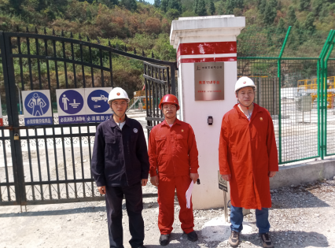
现场开展工作情况 | 勘验人员 |  | 勘验时间 |  |  |  | 勘验任务 |  | 勘验中的问题
现场开展工作情况 | 林波 |  | 2022.9.5 |  |  |  | 项目负责 |  | 无
现场开展工作情况 | 黄安勇 |  | 2022.9.5 |  |  |  | 现场勘察，资料收集 |  | 无
现场开展工作情况 | / |  | / |  |  |  | / |  | /

